Лабораторная работа №3

Операционные системы

Башиянц Александра Кареновна

Содержание

# 1 Цель работы

Цель данной работы — изучение оформления отчётов с помощью легковесного языка разметки Markdown.

# 2 Задание

В этой лабораторной работе необходимо изучить оформление отчётов с помощью легковесного языка разметки Markdown.

Необходимо в Markdown научиться:

* Создание заголовков;
* Создание списков;
* Вставка изображений;
* Ссылка на изображения.

# 3 Выполнение лабораторной работы

Заменим в шаблоне имя, название предмета и название отчета (рис. 1).

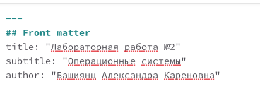

Рис. 1: Заменя имени

Сделаем заголовки и подзаголовки с помощью # и ## (рис. 2).

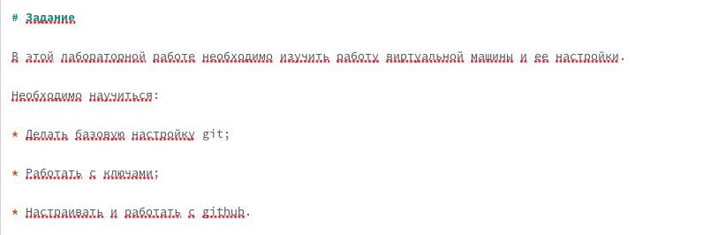

Рис. 2: Заголовки

Вставим изображение, указав название, ссылку на место, где лежит, и уникальный тег, с помощью которого мы будет ссылаться на нее из текста (рис. 3).

Рис. 3: Изображение

Рис. 3: Изображение

Вставим ссылку на изображение с помощью указанного тега (рис. 4).

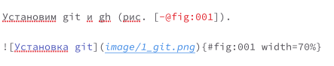

Рис. 4: Ссылка на изображение

Если необходимо указать 2 и более изображения сразу, тоо это можно сделать так, как указано на рис. 5.

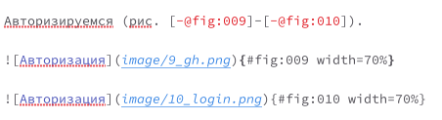

Рис. 5: Ссылка на изображения

Выполним команду make, чтобы у нас создались файлы docx и pdf (рис. 6).

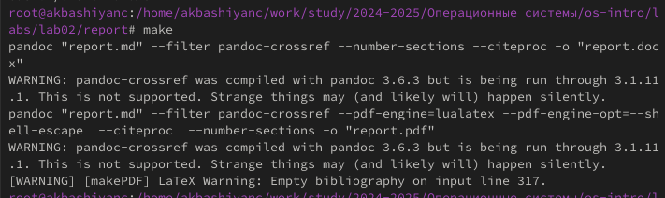

Рис. 6: make

Проверим, что pdf создался корректно (рис. **¿fig:007?**).

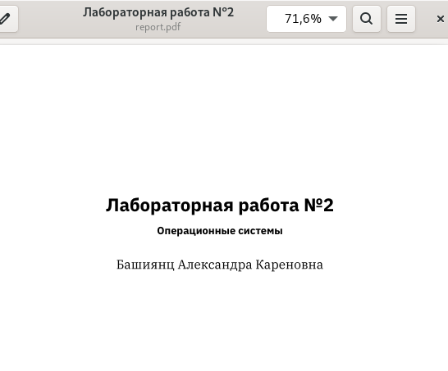

Рис. 7: PDF

# 4 Выводы

В этой лабораторной работе мы изучили работу Markdown.